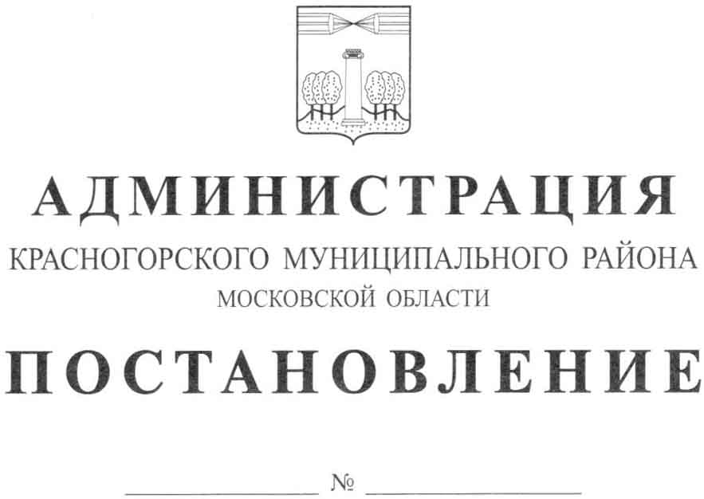

О внесении изменений в муниципальную программу Красногорского муниципального района на 2014 – 2018 годы «Эффективное управление»

В связи с уточнением перечня мероприятий и объема финансирования муниципальной программы Красногорского муниципального района на 2014 – 2018 годы «Эффективное управление», подпрограммы VI «Развитие потребительского рынка и услуг» (далее – Подпрограмма VI), утверждённой постановлением администрации Красногорского муниципального района от 01.10.2013 № 2342/10 (с изменениями, внесёнными постановлениями администрации Красногорского муниципального района от 20.01.2014 № 109/1, от 17.06.2014 № 1072/6, от 08.07.2014 № 1289/7, от 31.07.2014 № 1588/7, от 23.09.2014 № 2064/9, от 24.09.2014 № 2080/9, от 25.09.2014 №2088/9, от 03.10.2014 № 2161/10, от 12.01.2015 № 2/1, от 03.02.2015 № 138/2, от 07.04.2015 № 496/4, от 04.06.2015 № 914/6, от 08.06.2015 № 928/6, от 10.07.2015 № 1131/7, от 27.08.2015 №1527/8, от 12.10.2015 №1871/10, от 23.10.2015 № 1962/10, от 09.11.2015 № 2106/11, от 11.11.2015 № 2118/11, от 17.11.2015 № 2174/11, 04.12.2015 № 2292/12, 16.12.2015 № 2343/12 от 31.12.2015 № 2531/12, 08.02.2016 № 187/2, 09.02.2016 № 206/2, от 10.02.2016 №221/2, от 04.04.2016 №649/4, от 18.04.2016 №736/4, от 25.05.2016 №1082/5, от 16.06.2016 №1196/6, от 13.07.2016 от 1435/7, от 02.08.2016 №1562/8, от 22.08.2016 №1742/8, от 08.09.2016 №1858/9, от 20.09.2016 №1961/9, от 06.10.2016 № 2108/10) (далее – Программа), постановляю:

- Внести в Программу и в Подпрограмму VI изменения согласно приложению 1 и приложению 2.
- Опубликовать настоящее постановление в газете «Красногорские вести» и поместить актуальную версию муниципальной программы «Эффективное управление» на официальном сайте администрации Красногорского муниципального района в сети «Интернет».
- Создать новую версию Программы в «Подсистеме» по формированию и мониторингу муниципальных программ Московской области» автоматизированной информационно – аналитической системы мониторинга «Мониторинг социально – экономического развития Московской области с использованием типового сегмента ГАС «Управление».
- Контроль над исполнением настоящего постановления возложить на первого заместителя главы администрации Е.В. Коновалову.

Глава Красногорского
муниципального района М.В. Сапунов

УТВЕРЖДЕНА
постановлением администрации
Красногорского муниципального района
от 01.10.2013 № 2342/10
(с изменениями, внесёнными постановлениями администрации Красногорского муниципального района от 20.01.2014 № 109/1, от 17.06.2014 №1072/6, от 08.07.2014 № 1289/7, от 31.07.2014 № 1588/7, от 23.09.2014 № 2064/9, от 24.09.2014 № 2080/9, от 25.09.2014 № 2088/9, от 03.10.2014 № 2161/10, от 12.01.2015 № 2/1, от 03.02.2015 № 138/2, от 07.04.2015 № 496/4, от 04.06.2015 № 914/6, от 08.06.2015 № 928/6, от 10.07.2015 № 1131/7, от 27.08.2015 № 1527/8, от 12.10.2015 от № 1871/10, от 23.10.2015 №1962/10, 09.11.2015 № 2106/11, 11.11.2015 № 2118/11, 17.11.2015 № 2174/11, 04.12.2015 № 2292/12, 16.12.2015 № 2343/12, 31.12.2015 № 2531/12, 08.02.2016 № 187/2, 09.02.2016 № 206/2, от 10.02.2016 №221/2, от 04.04.2016 №649/4, от 18.04.2016 №736/4, от 25.05.2016 №1082/5, от 16.06.2016 №1196/6, от 13.07.2016 от 1435/7, от 02.08.2016 №1562/8, от 22.08.2016 №1742/8, от 08.09.2016 №1858/9, от 20.09.2016 №1961/9, от 06.10.2016 № 2108/10)

Муниципальная программа
Красногорского муниципального района
на 2014 - 2018 годы
«Эффективное управление»
г. Красногорск
2013
Приложение 1
к постановлению администрации
Красногорского муниципального района
от №

1. Изменения в Программу

1.1. В паспорте Программы подпункт «Источники финансирования муниципальной программы, в том числе по годам» изложить в следующей редакции:

Источники финансирования обеспечения муниципальной программы | Расходы (тыс. рублей)
 | Всего | 2014 год | 2015 год | 2016 год | 2017 год | 2018 год
Всего, в том числе по годам: | 70 856 608 | 23 962 428 | 10 622 872 | 11 968 133 | 11 911 680 | 12 391 495
Средства бюджета Красногорского муниципального района (далее – бюджет района) | 819 598 | 32 591 | 173 552 | 250 146 | 173 297 | 190 012
Средства бюджетов поселений Красногорского муниципального района (далее – бюджеты поселений) | 18 486 | 0 | 2 513 | 15 973 | 0 | 0
Средства бюджета Московской области (далее – бюджет области) | 77 169 | 15 967 | 36 162 | 13 674 | 5 683 | 5 683
Внебюджетные источники | 69 941 355 | 23 913 870 | 10 410 645 | 11 688 340 | 11 732 700 | 12 195 800

Приложение 2
к постановлению администрации
Красногорского муниципального района
от _ __ № _____________

2. Изменения в Подпрограмму VI

2.1 В паспорте подпорограммы VI, подпункт «Источники финансирования муниципальной программы, в том числе по годам» изложить в следующей редакции:

Источники финансирования обеспечения муниципальной программы | Расходы (тыс. рублей)
 | 2014 год* | 2015 год* | 2016 год* | 2017 год* | 2018 год* | Итого
Всего, в том числе : | 3 208 670 | 1 289 879 | 1 617 655 | 1 205 217 | 1 265 217 | 8 586 638
Средства федерального бюджета и бюджета Московской области; | - | 0 | 0 | 0 | 0 | 0
Внебюджетные средства | 3 208 670 | 1 282 145 | 1 573 340 | 1 175 000 | 1 235 000 | 8 474 155
Средства бюджета Красногорского муниципального района (далее также – Бюджет района) | - | 7 734 | 28 342 | 30 217 | 30 217 | 96 510
Бюджет городского поселения Красногорск (далее также – Бюджет г/п) | - | - | 15 973 | - | - | 15 973

2.2 Пункт «Содержание кладбищ», подпункт «Бюджет района» и Обеспечение деятельности МКУ «Красногорская похоронная служба», подпункт «Бюджет района» раздела «Обоснование финансовых ресурсов, необходимых для реализации мероприятий подпрограммы VI» изложить в следующей редакции:

№ п/п | Наименование мероприятия подпрограммы | Источник финансирования | Расчет необходимых финансовых ресурсов на реализацию  мероприятия | Общий объем финансовых ресурсов необходимых для реализации мероприятия, в том числе по годам (тыс.руб.)
 |  |  |  | Всего (тыс.руб.) | 2014 | 2015 | 2016 | 2017 | 2018
2.1 | Содержание кладбищ | Бюджет района | Объем средств на содержание кладбищ = Nr*S, где Nr- норматив на содержание мест захоронения (2016г. = 283 869,0), S- площадь кладбищ в сельских поселениях = 24,27 га | 45 345 | - | 6 370 | 13 075 | 12 950 | 12 950
2.5 | Обеспечение деятельности МКУ «Красногорская похоронная служба» | Бюджет района | Расчет произведен экспертным методом с учетом расходов, отраженных в бюджетной смете МКУ «Красногорская похоронная служба» | 51 015 | - | 1 364 | 15 217 | 17 217 | 17 217

2.3 Пункт 2, п.п. 2.1 «Содержание кладбищ» и п.п. 2.5 «Обеспечение деятельности МКУ «Красногорская похоронная служба» раздела «Перечень мероприятий муниципальной подпрограммы VI» изложить в следующей редакции:

N  п/п | Мероприятия | Перечень стандартных процедур, обеспечивающих выполнение мероприятия, с указанием предельных сроков их исполнения | Источники  финансирования | Срок исполнения мероприятия | Объем финансированимероприятия в текущем финансовом году (тыс.руб.) | Всего  (тыс. руб.) | Объем финансирования по годам (тыс. руб.) |  |  |  |  | Ответственный исполнитель мероприятия | Результаты выполнения мероприятий
 |  |  |  |  |  |  | 2014  год | 2015  год | 2016  год | 2017  год | 2018  год
2. | Задача 2  Развитие похоронного дела в Красногорском муниципальном районе |  | Бюджет района | 2014-2018 |  | 96 510 | - | 7 734 | 28 342 | 30 217 | 30 217
 |  |  | Бюджеты  поселений |  | - | 15 973 | - | - | 15 973 | - | -
2.1 | Содержание кладбищ | Осуществление закупок товаров, работ, услуг | Бюджет района | 2014-2018 | - | 45 345 | - | 6 370 | 13 075 | 12 950 | 12 950 | АКМР,  Администрация городского поселения Нахабино | Обеспечение и повышение качества обслуживания, создание благоприятных условий для посещения мест захоронений
 |  |  | Бюджет  г/п |  |  | 6 925 |  |  | 6 925 | - | -
 |  |  | Бюджет г/п Нахабино |  |  | В пределах средств, предусматриваемых в бюджете администрации городского поселения Нахабино
2.5 | Обеспечение деятельности МКУ «Красногорская похоронная служба» | Проведение закупочных процедур и заключение по их итогам муниципальных контрактов  Оплата труда сотрудников, закупки товаров, работ, услуг в установленном порядке для нужд учреждения | Бюджет района | 2015-2018 |  | 51 015 | - | 1 364 | 15 217 | 17 217 | 17 217 | АКМР; Управление экономического и территориального развития | Выполнение требований, возложенных на органы местного самоуправления в соответствии с ФЗ-131 от 06.10.2013 «Об общих принципах организации местного самоуправления в РФ»
 |  | Бюджет г/п |  |  |  | 9 048 | - | - | 9 048 | -

2.4 Итого по подпрограмме VI изложить в следующей редакции:
Итого по подпрограмме VI,  в том числе: |  | 2014-2018 |  | 8586638 | 3208670 | 1289879 | 1617655 | 1205217 | 1265217
 | Бюджет района |  |  | 96 510 | - | 7 734 | 28 342 | 30217 | 30217
 | Бюджет г/п |  |  | 15973 | - | - | 15 973 | - | -
 | Внебюджетные источники |  |  | 8 474 155 | 3 208 670 | 1 282 145 | 1 573 340 | 1 175 000 | 1 235 000

